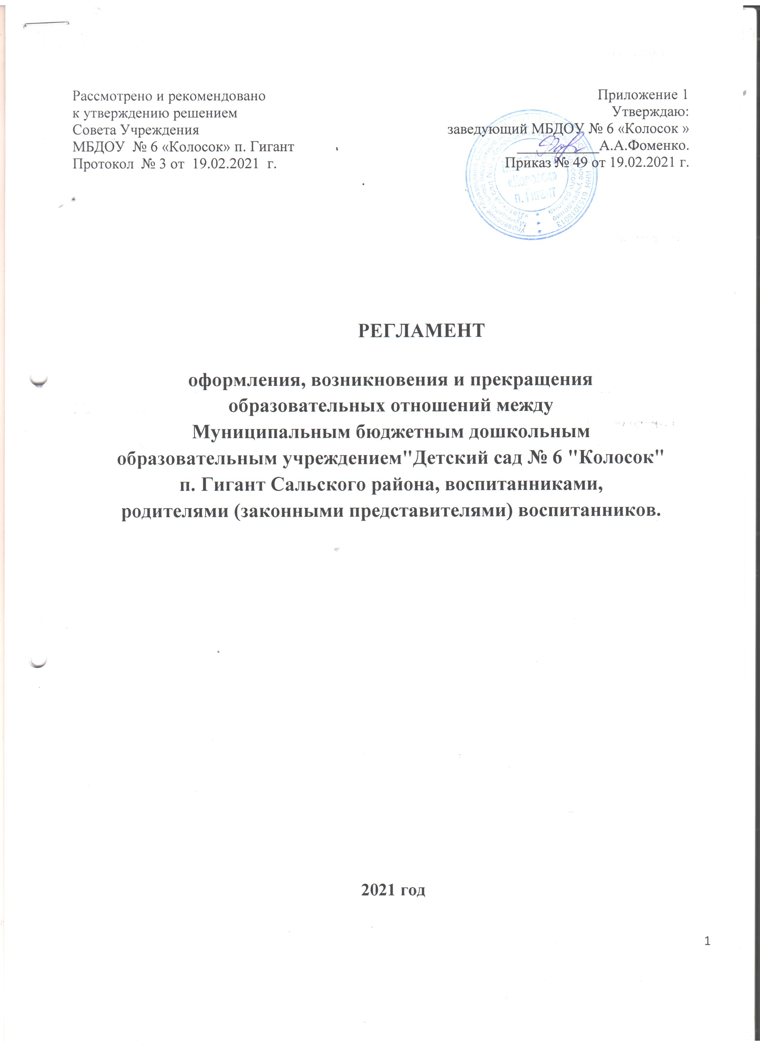

1.Общие положения
1.1. Настоящий Регламент разработан в соответствии с Федеральным законом от 29.12.2012 г. № 273-ФЗ «Об образовании в Российской Федерации», Уставом Муниципального бюджетного дошкольного образовательного учреждения «Детский сад № 6 «Колосок» п. Гигант Сальского района (далее – МБДОУ № 6 «Колосок» п. Гигант) .
1.2. Настоящий Регламент разработан в целях обеспечения и соблюдения конституционных прав граждан Российской Федерации на дошкольное образование.
1. 3. Настоящий Регламент регулирует порядок оформления возникновения, приостановления и прекращения отношений между Муниципальным бюджетным дошкольным образовательным учреждением «Детский сад № 6 «Колосок» п. Гигант Сальского района, воспитанниками и родителями (законными представителями) воспитанников образовательной организации.
1.4. Под образовательными отношениями понимается совокупность общественных отношений по реализации права граждан на образование, целью которых является освоение воспитанниками (обучающимися) содержания образовательных программ (образовательные отношения), и общественных отношений, которые связаны с образовательными отношениями и целью которых является создание условий для реализации прав граждан на образование.
1.5. Участники образовательных отношений – воспитанники, родители (законные представители) несовершеннолетних воспитанников, педагогические работники и их представители, организации, осуществляющие образовательную деятельность.

2. Порядок оформления возникновения образовательных отношений

2.1. Основанием возникновения образовательных отношений между образовательной организацией и родителями (законными представителями) является приказ заведующего о зачислении детей в МБДОУ № 6 «Колосок» п. Гигант.
2.2. Родители (законные представители) воспитанника, зачисленного в МБДОУ № 6 «Колосок» п. Гигант, обязаны заключить договор об образовании по образовательным программам дошкольного образования, ознакомиться с Уставом МБДОУ № 6 «Колосок» п. Гигант и документами по организации образовательной деятельности.
2.3. Договор об образовании по образовательным программам дошкольного образования заключается в двух экземплярах между: МБДОУ № 6 «Колосок» п. Гигант и родителями (законными представителями) несовершеннолетнего лица.
2.4. Права и обязанности воспитанника, предусмотренные законодательством об образовании и локальными нормативными актами МБДОУ № 6 «Колосок» п. Гигант, возникают у лица, принятого на обучение с даты зачисления.

3. Порядок изменения образовательных отношений

3.1. Образовательные отношения изменяются в случае изменения условий получения воспитанниками образования по конкретной основной или дополнительной образовательной программе, повлекшего за собой изменение взаимных прав и обязанностей воспитанника и организации, осуществляющей образовательную деятельность.
3.2. Образовательные отношения могут быть изменены как по инициативе родителей (законных представителей) несовершеннолетнего воспитанника по заявлению в письменной форме, так и по инициативе организации, осуществляющей образовательную деятельность.
3.3. Основанием для изменения образовательных отношений является приказ заведующего МБДОУ № 6 «Колосок» п. Гигант. Если с родителями (законными представителями) несовершеннолетнего воспитанника заключен договор об образовании, приказ издается на основании вне-
сения соответствующих изменений в такой договор с оформлением дополнительного соглашения.

3.4. Права и обязанности воспитанника, предусмотренные законодательством об образовании и локальными нормативными актами организации, осуществляющей образовательную деятельность, изменяются с даты издания распорядительного акта или с иной указанной в нем даты.

4. Приостановление образовательных отношений

4.1. Образовательные отношения могут быть приостановлены на основании письменного заявления родителей (законных представителей) о временном отсутствии воспитанника в МБДОУ № 6 «Колосок» п. Гигант с сохранением места.
4.2. Причинами, дающими право на сохранение места за ребенком в МБДОУ № 6 «Колосок» п. Гигант, являются:
− состояние здоровья, не позволяющее в течение определенного периода посещать Учреждение (при наличии медицинского документа);
− временное посещение санатория, дошкольного учреждения присмотра и оздоровления (по состоянию здоровья, при наличии направления медицинского учреждения);
- по заявлениям родителей (законных представителей) на время отпусков родителей (законных представителей)
- приостановление деятельности образовательного учреждения для проведения ремонтных работ, санитарной обработки помещений, по решению суда на основании актов органов государственного надзора (далее приостановление деятельности).
- карантина в образовательной организации.
4.3. Возобновление образовательных отношений осуществляется по фактическому приходу ребенка при наличии справки о состоянии здоровья после временного отсутствия.
4.4. Родители (законные представители) несовершеннолетнего обучающегося (воспитанника), для сохранения места представляют в МБДОУ документы, подтверждающие отсутствие воспитанника по уважительным причинам.

5. Порядок прекращения образовательных отношений

5.1. Прекращение образовательных отношений в связи с отчислением воспитанника из учреждения оформляется в соответствии с Положением о Порядке перевода и отчисления воспитанников) МБДОУ № 6 «Колосок» п. Гигант.
5.2. Образовательные отношения прекращаются в связи с отчислением воспитанника из образовательного учреждения:
5.2.1. в связи с получением образования (завершением обучения). Окончанием срока действия Договора является окончание получения ребенком дошкольного образования, предоставление Учреждением образовательной услуги в полном объеме.
5.2.3. досрочно по основаниям, установленным законодательством об образовании.
5.3. Образовательные отношения могут быть прекращены досрочно в следующих случаях:
5.3.1. по инициативе родителей (законных представителей) несовершеннолетнего воспитанника, в том числе в случае перевода воспитанника для продолжения освоения образовательной программы в другое образовательное учреждение;
5.3.2. по обстоятельствам, не зависящим от воли родителей (законных представителей) несовершеннолетнего воспитанника и образовательного учреждения, в том числе в случаях ликвидации образовательного учреждения, аннулирования лицензии на осуществление образовательной деятельности.
5.3.3. по иным причинам, указанным в заявлении родителей (законных представителей).
5.4. Досрочное прекращение образовательных отношений по инициативе родителей (законных представителей) несовершеннолетнего воспитанника не влечет для него каких-либо дополнительных, в том числе материальных обязательств перед учреждением, если иное не установлено договором об образовании.

При досрочном прекращении образовательных отношений по инициативе родителей восстановление осуществляется согласно действующему административному регламенту.
В случае восстановления между Учреждением и родителями (законными представителями) заключается новый Договор.
5.5. Основанием для прекращения образовательных отношений является приказ об отчислении воспитанника из МБДОУ № 6 «Колосок» п. Гигант. Права и обязанности воспитанника, предусмотренные законодательством об образовании и локальными нормативными актами образовательного учреждения, прекращаются с даты его отчисления из образовательного учреждения.
5.6. В случае прекращения деятельности образовательного учреждения, а также в случае аннулирования у него лицензии на право осуществления образовательной деятельности, учредитель (учредители) такого образовательного учреждения обеспечивает перевод воспитанников с согласия родителей (законных представителей) несовершеннолетних воспитанников в другие образовательные учреждения, реализующие соответствующие образовательные программы.

ЛИСТ ознакомления работников с
РЕГЛАМЕНТОМ оформления, возникновения и прекращении образовательных отношений между
Муниципальным бюджетным дошкольным образовательным учреждением"Детский сад № 6 "Колосок" п. Гигант Сальского района, воспитанниками, родителями (законными представителями) воспитанников.

№ | Фамилия, имя, отчество | Дата | Роспись
1. | Фоменко Анна Александровна
2. | Копенкина Татьяна Константиновна
3. | Самсонова Светлана Григорьевна
4. | Логвиненко Татьяна Николаевна
5. | Ковалькова Анна Григорьевна
6. | Мотаева Ольга Георгиевна
7. | Устиненко Алла Васильевна
8. | Хопрянинова Галина Ивановна
9. | Сластухина Алёна Николаевна
10. | Донцова Нина Владимировна
11. | Коппель Анна Вадимовна
12. | Лабунская Людмила Геннадьевна
13. | Росликова Наталья Владимировна
14. | Кофанова Наталья Александровна
15. | Рыбальченко Яна Анатольевна
16. | Лазырина Татьяна Викторовна
17. | Мысник Антонина Юрьевна
18. | Рыжкова Елена Серафимовна
19. | Олейнова Дарья Александровна
20. | Пальчикова Галина Анатольевна
21. | Филатова Наталья Анатольевна
22. | Котикова Вера Георгиевна
23. | Горина Юлия Викторовна
24. | Бандурова Наталья Николаевна
25. | Макаренко Ирина Сергеевна
26. | Винокурова Наталья Викторовна
27. | Неговора Татьяна Геннадьевна
28. | Островерхова Ирина Николаевна
29. | Гоцадзе Ольга Ивановна
30. | Журавлева Людмила Александровна
31. | Корнеева Елена Викторовна
32. | Гапоненко Олеся Олеговна
33. | Реснянская Надежда Алексеевна
34. | Милешкина Марина Евгеньевна
35. | Алексеева Ксения Александровна
36. | Мандрыкина Ольга Владимировна
37. | Фетисова Галина Николаевна
38. | Щелкун Ирина Сергеевна
39. | Морозова Наталья Ивановна
40. | Змеу Ирина Викторовна
41. | Быкадорова Татьяна Владимировна
42. | Форемная Виктория Валерьевна
43. | Червова Инна Александровна
44. | Солодовникова Наталья Николаевна
45. | Иванов Геннадий Петрович
46. | Мирошниченко Владимир Николаевич
47. | Трёхсвоякова Светлана Анатольевна
48. | Говорова Лилия Ивановна
49 | Щербакова Ирина Владимировна
50 | Таранюк Евгений Павлович

